**体检前注意事项**

一、体检时间

2020年9月7日开始(具体时间及时间段请以收到手机短信为准）

1. 体检地址

岳麓区桐梓坡路138号（湘雅三医院健康管理中心）

三、体检预约须知

1、实行实名制预约体检：请您使用本人的二代身份证（18位数）预约，预约体检使用的参检者信息必须与各科室提交的名单预约信息保持一致，如信息不符，将无法预约此次体检。

2、体检实行100%预约制，**没有预约恕不接待。**

3、体检将**通过科室微信公众号（xy3jkzx）预约体检，**请您至少提前3个工作日预约，可预约2020年9月的日期。请先扫描关注湘雅三医院健康管理科 公众号---我要体检---团体预约体检---立即预约---添加自己的信息---选择体检时间



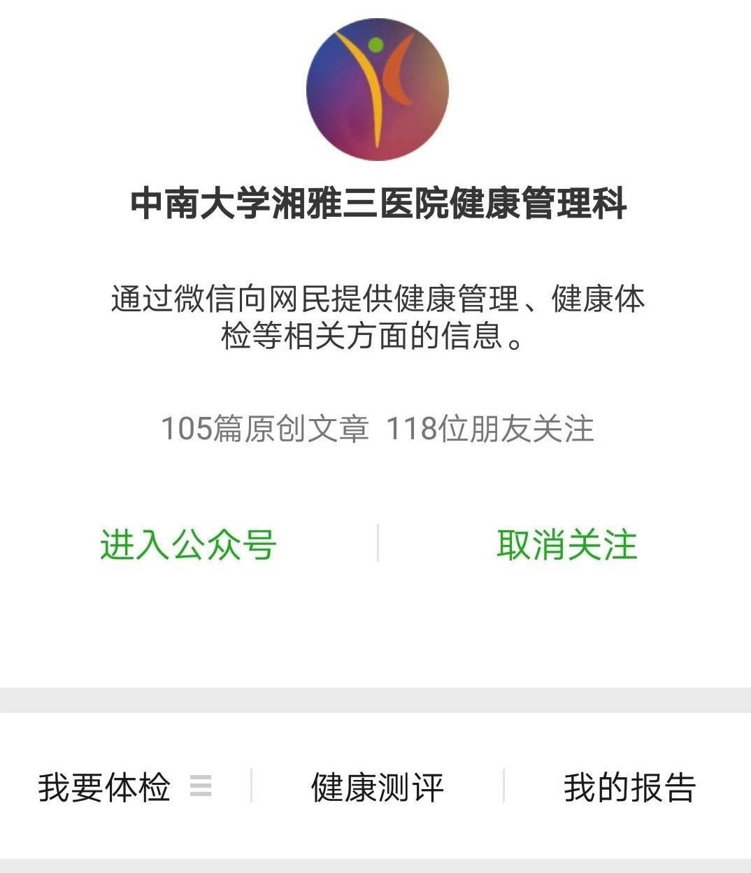

4、已预约成功未报到的参检者，可提前3个工作日通过微信**修改1次**体检日期或时间段，可预约近一个月内的日期。

1. 超过预约体检时间段未报到者的预约一律无效，**可进入单位“补检”预约流程，至少提前3个工作日通过88618572进行预约，补检需分2次进行，预约“下午体检模式”（即下午体检加次日早晨体检两次模式）。**

6、如有疑问，请致电0731-88618572咨询。

三、特别提醒

定期接受健康体检是您的权利和义务，按照规定，严禁他人代检，一经发现，**将取消当年体检资格！**

**“主菜”：基础项目**

按照国家有关政策要求，今年为您准备了这些基本项目：

1问卷

♥慢病风险综合分析（风险评估是健康管理的重要基础和环节。）

2物理检查

♥一般项目：身高、体重、血压、心率、腰围、臀围

♥耳鼻喉科、口腔科、眼科+眼底检查

♥外科、肛门指诊

3化验检查

♥血液分析、肝功能五项、肾功能三项、血脂五项、空腹血糖

♥尿液分析、大便分析加隐血试验

♥妇科检查（女士）

4影像检查

♥胸正位片

♥甲状腺彩超

♥（男士）肝胆脾胰双肾、门脉系统、前列腺彩超

♥（女士）肝胆脾胰双肾、门脉系统、妇科、乳腺彩超

5功能检查

♥心电图

**体检前，您需要注意这些：**

1、体检前3—7天，日常饮食请避免高脂肪、高蛋白饮食及饮酒，保证良好的睡眠，避免剧烈运动，确保体检结果的准确性。

2、体检前请禁食8小时以上，避免影响血糖、血脂以及肝功能结果

3、体检当日晨起可饮白开水200-300毫升，以补充夜晚蒸发的水分，避免血液浓缩影响血液分析结果，但预约了“无痛胃镜”检查者不宜饮水。

4、患有高血压病、冠心病等慢性病者，晨起应照常服药，一是给体检医师评价降压效果提供依据，二是避免在体检现场紧张的检查过程中发生意外。但“糖尿病”患者降糖药需携带至医院，用餐前服用。

5、计划体检前3天如有服用某些药物如抗生素等，为了避免影响到体检的准确性，建议停药后7-15天另行预约体检。

**女士特别注意：**

（1）月经期间不可做妇科检查和大小便检查，妇科检查的最佳时间为月经干净后的3-7天。（2）体检前一天禁止夫妻生活，否则可能导致采集样本中含有残存的精液，影响检查结果。（3）体检前禁止阴道冲洗，以免冲洗掉阴道内潜在的阳性细胞，影响检查结果。（4）体检前禁止使用阴道药物，避免影响样本，影响检查结果。

“健康自测问卷”量表，请提前3-7天在家认真如实填写，一方面填写完成后您立即获得常见慢性病如“高血压、脑卒中、糖尿病、冠心病“风险评估结果和健康状态评价。

另一方面，提前在家完成问卷量表，您的信息提前被体检医师了解知晓，有利于体检时针对您的情况重点检查。

6个维度的有关您健康相关的详细问卷，是健康体检和健康管理占50%价值的自我体检项目，更是所有体检项目结“果”的“因”，如果随意填写，将误导体检医师错判您健康问题的原因，更严重的是出具错误的健康问题处理意见，最终损害您自身健康。

**体检中，良好配合对您的健康更有益**

1．**体检流程：**在家完成健康风险自测问卷 → 按照预约日期和时间来到一楼大厅 → 听取工作人员5-10分钟“检前说明会”→ 凭身份证打印领取“体检表”，三楼体检 → 先完成体检表上所有带★空腹项目（抽血、B超、14C呼吸试验、亚健康评估、口腔科、胃肠镜、一般项目如测血压、体重等）→用餐后再完成其余项目 → 体检项目全部完成 →“体检表”交三楼服务台并签全名**→** 扫描二维码关注健康公众号（领取电子版体检报告用）以便后续查询。

2、体检过程应保持情绪稳定，按照工作人员安排有序检查，避免过度活动和情绪激动影响检查结果，如血压，心电等。

3、体检时应**主动告知**体检医师年度内健康状态的变化，或治疗经历，获得医师为您重点检查的机会。

4、**不随意放弃自认为意义不大的项目**，如测身高、体重、血压、腰围、眼科、耳鼻喉科、口腔科、外科、大便检查等，它们看似“小项目”，却能发现健康隐患的“大问题”，包括心脑血管及代谢性疾病重要指标以及恶性肿瘤的“蛛丝马迹”，其中尤其是**外科和大便检查更是早期发现结直肠癌的重要手段**。

5、 体检过程中体检医师发现异常后建议的进一步诊疗建议不容忽视，**应遵医嘱及早完成**，达到早诊早治、避免漏诊和误诊的目的。

6、体检结束请**将“体检单”交三楼服务台**，同时**再次核对**私人联系电话（手机号）和紧急情况下家属联系电话，方便后续的检后服务。

**体检后，您能获得的健康服务有：**

❀**体检报告解读：**

提供科室**微信公众号xy3jkzx领取电子体检报告服务**，提倡环保理念，原则上不提供纸质体检报告。如有需要，建议工作日下午自行到医院挂健康咨询门诊号，有医师面对面体检报告解读和健康咨询。

❀**如果有重大异常：**

体检重大异常结果，48小时内健康医师电话联系通知就诊或进一步检查，请遵医嘱。

❀**检后随访：**

体检的目的是为了健康促进，体检结束后您的专属健康医师将为您制定健康异常指标或疾病的追踪随访方案以及非药物干预计划，包括饮食、运动、睡眠、心理等建议，特别是需要1月、3月、6月追踪复查的项目，或新发“结节灶”等，请遵医嘱完成动态观察，以有效避免误诊或错失早诊早治的良机。

❀**健康咨询：**

年度内有需要直接电话咨询专属健康医师。

❀**湘雅名医健康咨询：**

专为体检人群开设心血管内科、内分泌科、消化内科、呼吸科、肾内科、外科、男性科、泌尿外科、骨科、妇科、更年期门诊、睡眠科、心理咨询等专家健康咨询和专科诊治，免去医院门诊拥挤排队烦恼，地点均在健康管理中心，但须提前三天跟您的健康医师预约。

❀**检后健康问题分析会（检后会诊）：**

根据体检异常结果邀请医院相应临床会诊专家和临床药理教授、中医教授、睡眠与心理健康教授等参加会诊。以您为中心，“圆桌”会议讨论模式，免去体检后挂3-5个专家门诊“腿跑断”碎片式咨询的弊端，会诊地点设健康管理中心三楼，会诊后出具多位专家集体会诊意见，包括医疗诊治意见和健康促进建议，以及科学用药、中医养生保健建议等。